02.04.2020 r.
Temat: Potęgowanie potęgi.
Na dzisiejszej lekcji będziemy ćwiczyć potęgowanie potęgi.
Proszę o zrobienie zad. 3 i 4 str.229.
Następnie zadanie 8 str.230.
Tutaj mała podpowiedź do podpunktu c: kolejność wykonywania działań typu 2³ i do potęgi 4= 2^{(3 i do potęgi 4)} =2^{81.}. W razie pytań piszcie.
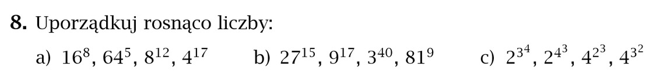
Jako utrwalenie wiadomości proszę zrobić ćwiczenia ze strony 95 i ćwiczenia 5, 6 strona 96.

